Функционал | Тестовые ситуации | Ожидаемый результат
Регистрация | 1. Пользователь заполняет регистрационную форму с корректными данными (Пароль: заглавные буквы, строчные, латиница/кириллица, цифры, специальные символы, рядом не стоят одинаковые символы, пробелы, не менее 8 символов; Почта: обязательное использование символа @; Имя: использовать только буквы)  2. Пользователь пытается зарегистрироваться с некорректными данными (например, неправильный пароль, некорректный ввод данных по стандарту) | 1.Вывод сообщения о том, что регистрация прошла успешно  2.Ошибка регистрации, сообщение о некорректных данных
Авторизация | 1. Авторизованный пользователь вводит правильные логин и пароль  2. Авторизованный пользователь пытается войти в систему с неправильным паролем  3. Авторизованный пользователь пытается войти в систему, но такой логин уже существует | 1. Вход в систему выполнен успешно  2. Ошибка авторизации, сообщение об ошибке  3. Ошибка авторизации, сообщение об ошибке
Вход в систему  (авторизация) | Пользователь вводит данные в форму | Данные сохраняются и происходит переход
Вывод данных | Пользователь видит список товаров при загрузге формы | Действия выполняются
Нажатие кнопок | Пользователь нажимает на кнопки интерфейса | Действия выполняются в соответствии с функционалом кнопок
Сохранение данных при выходе | Пользователь выходит из системы и снова заходит | Сохранённые данные остаются доступными после повторного использования
Адаптация интерфейса | У пользователя не происходит проблем при отображении и использовании масштабирования | Действия выполняются
Навигация между интерфейсами | Пользователь может легко передвигаться по интерфейсам | Действия выполняются
Работа с правами доступа | Пользователь может выбрать роль | Действия выполняются
Сортировка | Пользователь может отсортировать товар по разным критериям | Действия выполняются

Замечания:
Общее:
- При успешной регистрации следует вывести сообщение “Регистрация успешна” для пользовательского восприятия (1 пункт)

Сообщение об успешной регистрации не реализовано
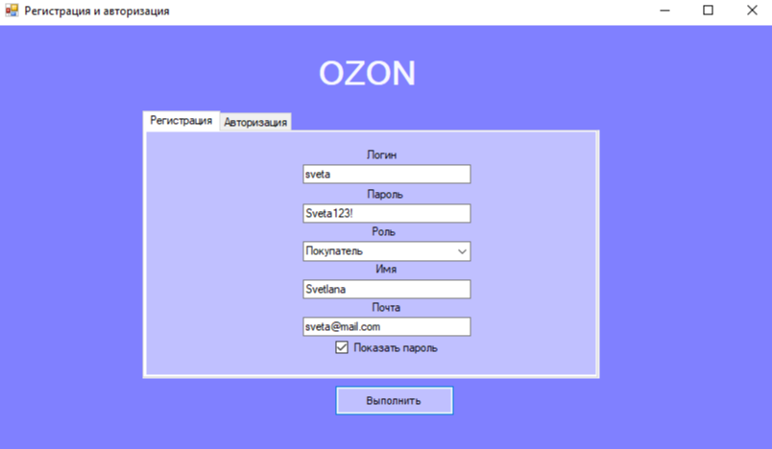
Рис. 1. Регистрация

Данные сохранены в файл
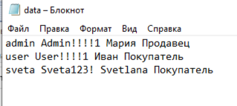
Рис. 2. Регистрация

- При регистрации в поле “Почта” необходимо использовать обязательный символ @ (2 пункт)

Отсутствует проверка на символ @
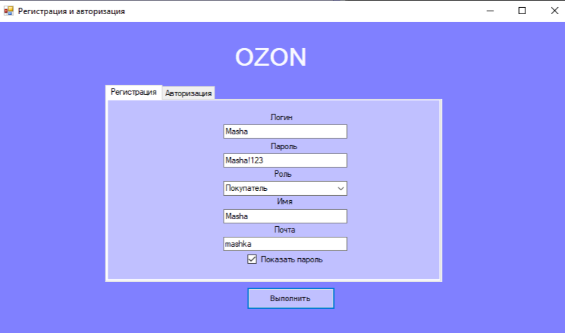
Рис. 3. Регистрация

Некорректные данные сохранены в файл
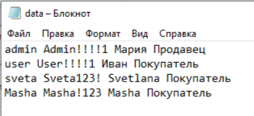
Рис. 4. Регистрация

- При регистрации в поле “Имя” необходимо использовать только буквы (2 пункт)

Не реализована проверка на только буквы
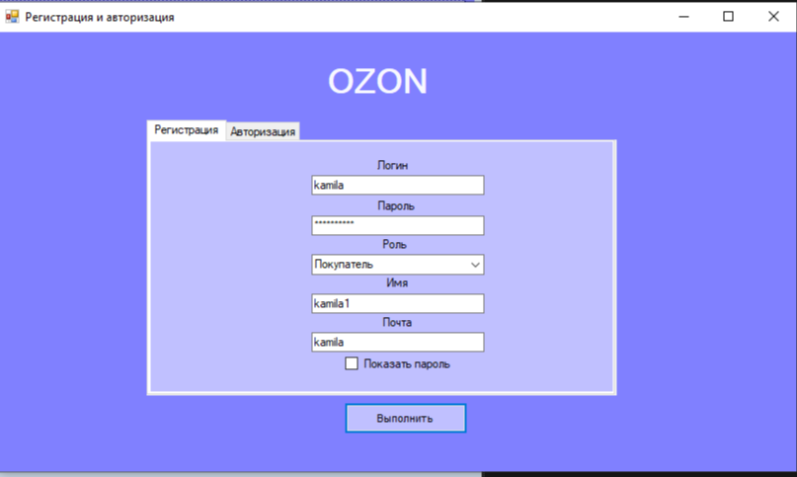
Рис. 5. Регистрация

Некорректные данные сохранены в файл
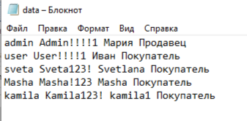
Рис. 6. Регистрация

Продавец:
- Все товары не уникальны для определённого продавца, каждый владелец использует одинаковый файл для товаров (6 пункт)

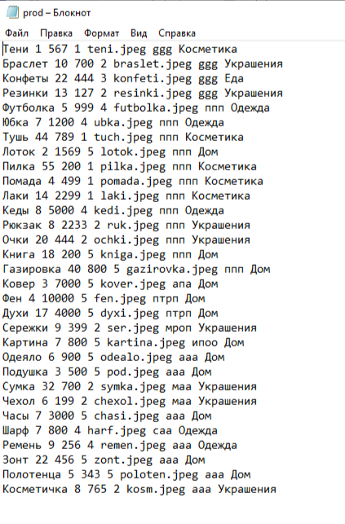
Рис. 7. Каталог товаров

